 | ỦY BAN NHÂN DÂN TỈNH KHÁNH HÒA  TRƯỜNG CAO ĐẲNG KỸ THUẬT CÔNG NGHỆ NHA TRANG  Địa chỉ: Đường N1, Bắc Hòn Ông, Phước Đồng, Nha Trang, Khánh Hòa  Điện thoại: 0258.3881139 Email: cdktcn@khanhhoa.gov.vn  Fax: 0258.3881139 Website: www.cdktcnnt.edu.vn

QUY TRÌNH
ĐÁNH GIÁ, XẾP LOẠI NHÀ GIÁO GIÁO DỤC NGHỀ NGHIỆP

Mã hóa | : QT.74
Ban hành lần | : Thứ nhất
Hiệu lực từ ngày | : 15/12/2021

NGƯỜI SOẠN THẢO | TRƯỞNG ĐƠN VỊ  PHỤ TRÁCH | HIỆU TRƯỞNG
Trần Thị Nga | Lê Thị Minh Hiếu | Nguyễn Văn Lực

1. Mục đích, phạm vi áp dụng
Mẫu số 5
a. Mục đích:
Quy định trình tự, nội dung thực hiện đánh giá, xếp loại nhà giáo Giáo dục nghề nghiệp của Trường Cao đẳng Kỹ thuật Công nghệ Nha Trang, góp phần đánh giá đúng năng lực, trình độ của đội ngũ nhà giáo giáo dục nghề nghiệp. Từ đó, xây dựng kế hoạch và triển khai đào tạo, bồi dưỡng nhà giáo để nâng cao năng lực, đáp ứng yêu cầu đổi mới; rà soát tinh giản, bố trí, sắp xếp đội ngũ nhà giáo, cán bộ quản lý đảm bảo chất lượng, hiệu quả công việc.
b. Phạm vi áp dụng:
Áp dụng đối với các cán bộ, nhà giáo đang giảng dạy tại Trường Cao đẳng Kỹ thuật Công nghệ Nha Trang và đã được chuyển, xếp lương theo Nghị định số 204/2004/NĐ-CP ngày 14 tháng 12 năm 2004 của Chính phủ về chế độ tiền lương đối với cán bộ, công chức, viên chức.

2. Định nghĩa và từ viết tắt
a. Định nghĩa: (Không có định nghĩa)
b. Từ viết tắt:
- P.TC-HC : Phòng Tổ chức – Hành chính
- CB : Cán bộ
- NG : Nhà giáo
- CBNG : Cán bộ, nhà giáo
- GDNN : Giáo dục nghề nghiệp.
3. Lưu đồ: (Xem trang 3)
4. Đặc tả: (Xem trang 4 đến 6)

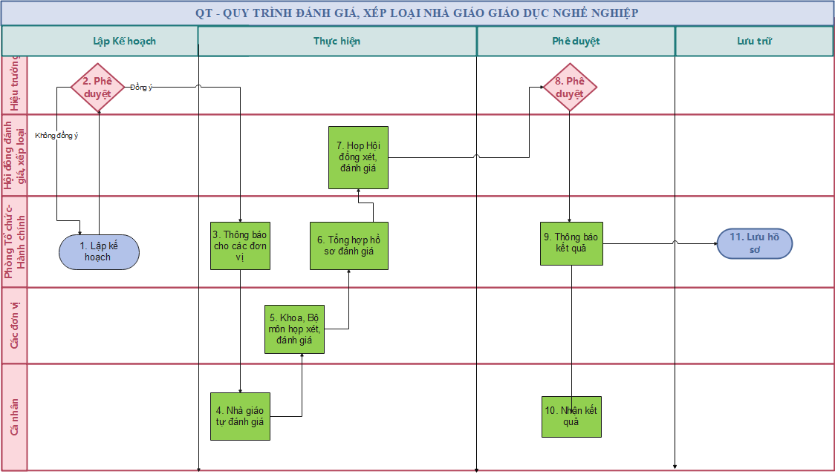

TT | Tên bước công việc | Nội dung | Bộ phận/ Người thực hiện | Bộ phận/ Người phối hợp thực hiện | Kết quả đạt được | Hạn hoàn thành | Biểu mẫu
 | Lập Kế hoạch | Lập Kế hoạch về việc đánh giá, xếp loại nhà giáo GDNN hàng năm. | P.TC-HC | Các đơn vị | Kế hoạch | Tháng 05 hàng năm
 | Phê duyệt Kế hoạch và triển khai | Hiệu trưởng phê duyệt Kế hoạch về việc đánh giá, xếp loại nhà giáo GDNN | Hiệu trưởng |  | Kế hoạch | Tháng 05 hàng năm
 | Triển khai Kế hoạch | P. TC-HC thông báo Kế hoạch về việc đánh giá, xếp loại nhà giáo GDNN cho các đơn vị, cá nhân | P.TC-HC |  | Kế hoạch | Tháng 05 hàng năm
 | Nhà giáo tự đánh giá, xếp loại. | Nhà giáo tự đánh giá, xếp loại chính xác theo đúng tiêu chuẩn đề ra và chịu trách nhiệm trước nhà trường về kết quả tự đánh giá của mình. | CBNG | P.TC-HC  Đơn vị | Phiếu đánh giá, xếp loại chuyên môn, nghiệp vụ của nhà giáo | Tuần 01 tháng 6 | BM/QT.74/TC-HC/01
 | Khoa, bộ môn họp xét đánh giá, | Khoa, bộ môn tổ chức họp xét đánh giá, xếp loại nhà giáo | Các đơn vị | P.TC-HC | Phiếu tổng hợp đánh giá, xếp loại chuyên môn, nghiệp vụ nhà giáo của Khoa, Bộ môn |  | BM/QT.74/TC-HC/02
 | Tổng hợp hồ sơ đánh giá | Đối chiếu các quy định và tổng hợp kết quả đánh giá, xếp loại nhà giáo trên cơ sở kết quả đánh giá, xếp loại của nhà giáo, của Khoa, Bộ môn | P.TC-HC | Đơn vị | Danh sách tổng hợp kết quả đánh giá, xếp loại nhà giáo | Trước ngày 20 tháng 6
 | Họp xét đánh giá, xếp loại nhà giáo | Hội đồng đánh giá, xếp loại nhà giáo GDNN căn cứ các quy định, tiêu chuẩn về chuyên môn, nghiệp vụ của nhà giáo GDNN để  đánh giá, xếp loại từng nhà giáo | Hội đồng đánh giá, xếp loại nhà giáo GDNN | P.TC-HC | Danh sách kết quả đánh giá, xếp loại nhà giáo | Trước ngày 25 tháng 6
 | Phê duyệt kết quả đánh giá, xếp loại nhà giáo | Căn cứ biên bản họp xét đánh giá, xếp loại nhà giáo, Lãnh đạo phê duyệt kết quả họp xét đánh giá, xếp loại nhà giáo | Hiệu trưởng | P.TC-HC | Danh sách kết quả đánh giá, xếp loại nhà giáo | Sau 01 ngày làm việc
 | Thông báo kết quả đánh giá, xếp loại nhà giáo | P. TC-HC thông báo kết quả đánh giá, xếp loại nhà giáo cho CBNG, khoa, bộ môn và báo cáo với cơ quan quản lý cấp trên theo quy định | P.TC-HC |  | Danh sách kết quả đánh giá, xếp loại nhà giáo; Báo cáo kết quả | Sau 01 ngày làm việc
 | Nhận kết quả | CBNG, khoa, bộ môn nhận kết quả đánh giá, xếp loại nhà giáo | P.TC-HC | CBNG, khoa, bộ môn | Danh sách kết quả đánh giá, xếp loại nhà giáo
 | Quản lý, lưu trữ | P.TCHC lưu trữ toàn bộ hồ sơ đánh giá, xếp loại nhà giáo theo quy định | P.TCHC |  | Hồ sơ lưu trữ

5. Các công cụ/biểu mẫu/hướng dẫn
STT | Tên công cụ/biểu mẫu/hướng dẫn | Mã hoá
1 | Phiếu đánh giá, xếp loại chuyên môn, nghiệp vụ của nhà giáo | BM/QT.74/TC-HC/01
2 | Phiếu tổng hợp đánh giá, xếp loại chuyên môn, nghiệp vụ nhà giáo của Khoa, Bộ môn | BM/QT.74/TC-HC/02
3 | Phiếu tổng hợp đánh giá, xếp loại chuyên môn, nghiệp vụ nhà giáo của Trường Cao đẳng Kỹ thuật Công nghệ Nha Trang | BM/QT.74/TC-HC/03

TRƯỜNG CAO ĐẲNG KỸ THUẬT CÔNG NGHỆ NHA TRANG  TÊN ĐƠN VỊ | CỘNG HÒA XÃ HỘI CHỦ NGHĨA VIỆT NAM  Độc lập - Tự do - Hạnh phúc
BM/QT.74/TC-HC/01
PHIẾU ĐÁNH GIÁ, XẾP LOẠI CHUYÊN MÔN, NGHIỆP VỤ
CỦA NHÀ GIÁO
Năm học: ……………………………

Họ và tên: .........................................................................................................................
Khoa, tổ bộ môn: ..............................................................................................................
Cấp trình độ giảng dạy: ....................................................................................................
Nhiệm vụ được phân công giảng dạy (Lý thuyết, thực hành, tích hợp)............................
Các tiêu chí và tiêu chuẩn | Nhà giáo tự đánh giá xếp loại |  |  | Khoa, tổ bộ môn đánh giá, xếp loại
Các tiêu chí và tiêu chuẩn | Điểm đánh giá đạt được | Tỷ lệ % của điểm đánh giá đạt được so với điểm đánh giá tối đa của mỗi tiêu chuẩn (lấy đến 1 chữ số thập phân, không làm tròn) | Các minh chứng | Điểm đánh giá đạt được | Tỷ lệ % của điểm đánh giá đạt được so vớiđiểm đánh giá tối đa của mỗi tiêu chuẩn (lấy đến 1 chữ số thập phân, không làm tròn) | Các minh chứng
Tiêu chí 1 về Năng lực chuyên môn
- Tiêu chuẩn 1 về Trình độ chuyên môn
Trong đó: Chỉ số thứ nhất
- Tiêu chuẩn 2 về Trình độ ngoại ngữ
- Tiêu chuẩn 3 về Trình độ tin học
Tiêu chí 2 về Năng lực sư phạm
- Tiêu chuẩn 1 về Trình độ nghiệp vụ sư phạm và thời gian tham gia giảng dạy
Trong đó: Chỉ số thứ nhất
- Tiêu chuẩn 2 về Chuẩn bị hoạt động giảng dạy
- Tiêu chuẩn 3 về Thực hiện hoạt động giảng dạy
- Tiêu chuẩn 4 về Kiểm tra, đánh giá kết quả học tập của người học
- Tiêu chuẩn 5 về Quản lý hồ sơ dạy học
- Tiêu chuẩn 6 về Xây dựng chương trình, biên soạn giáo trình, tài liệu giảng dạy
- Tiêu chuẩn 7 về Xây dựng kế hoạch, thực hiện các hoạt động giáo dục
- Tiêu chuẩn 8 về Quản lý người học, xây dựng môi trường giáo dục, học tập
- Tiêu chuẩn 9 về Hoạt động xã hội
Tiêu chí 3 về Năng lực phát triển nghề nghiệp, nghiên cứu khoa học
- Tiêu chuẩn 1 về Học tập, bồi dưỡng nâng cao
- Tiêu chuẩn 2 về Phát triển năng lực nghề nghiệp cho người học
- Tiêu chuẩn 3 về Nghiên cứu khoa học*
Tổng số điểm đánh giá
Điểm quy đổi
Xếp loại
*Ghi chú: Đối với nhà giáo dạy trình độ sơ cấp không đánh giá Tiêu chuẩn 3 Tiêu chí 3
Khánh Hòa, ngày........ tháng.........năm.........  Nhà giáo tự đánh giá  (Ký và ghi rõ họ, tên) | Khánh Hòa, ngày.......... tháng.........năm.........  Trưởng bộ môn  (Ký, ghi rõ họ, tên)

Khánh Hòa, ngày.......... tháng.........năm.........
Trưởng Khoa
(Ký, ghi rõ họ, tên)

BM/QT.74/TC-HC/02
TRƯỜNG CAO ĐẲNG KỸ THUẬT CÔNG NGHỆ NHA TRANG  TÊN ĐƠN VỊ | CỘNG HÒA XÃ HỘI CHỦ NGHĨA VIỆT NAM  Độc lập - Tự do - Hạnh phúc

PHIẾU TỔNG HỢP ĐÁNH GIÁ, XẾP LOẠI
CHUYÊN MÔN, NGHIỆP VỤ NHÀ GIÁO CỦA KHOA, BỘ MÔN

STT | Họ và tên nhà giáo | Cấp trình độ giảng dạy |  |  | Nhiệm vụ giảng dạy |  |  | Tự đánh giá, xếp loại của nhà giáo |  | Đánh giá, xếp loại của Khoa, Bộ môn |  | Ghi chú
STT | Họ và tên nhà giáo | Sơ cấp  (x) | Trung cấp  (x) | Cao đẳng  (x) | Dạy lý thuyết  (x) | Dạy thực hành  (x) | Dạy tích hợp  (x) | Điểm quy đổi | Xếp loại | Điểm quy đổi | Xếp loại | Ghi chú

Khánh Hòa, ngày....... tháng.........năm......... .
Trưởng Khoa
(Ký, ghi rõ họ, tên)

UBND TỈNH KHÁNH HÒA  TRƯỜNG CAO ĐẲNG KỸ THUẬT CÔNG NGHỆ NHA TRANG | BM/QT.74/TC-HC/03  CỘNG HÒA XÃ HỘI CHỦ NGHĨA VIỆT NAM  Độc lập - Tự do - Hạnh phúc

PHIẾU TỔNG HỢP
ĐÁNH GIÁ, XẾP LOẠI CHUYÊN MÔN, NGHIỆP VỤ NHÀ GIÁO CỦA
TRƯỜNG CAO ĐẲNG KỸ THUẬT CÔNG NGHỆ NHA TRANG

STT | Họ và tên nhà giáo | Cấp trình độ giảng dạy |  |  | Nhiệm vụ giảng dạy |  |  | Tự đánh giá, xếp loại của nhà giáo | Đánh giá, xếp loại của Khoa, Bộ môn | Đánh giá, xếp loại của Nhà trường
STT | Họ và tên nhà giáo | Sơ cấp  (x) | Trung cấp  (x) | Cao đẳng  (x) | Dạy lý thuyết  (x) | Dạy thực hành  (x) | Dạy tích hợp  (x) | Tự đánh giá, xếp loại của nhà giáo | Đánh giá, xếp loại của Khoa, Bộ môn | Đánh giá, xếp loại của Nhà trường
I. | Khoa………….
I. 1. | Bô môn………..

Khánh Hòa, ngày........... tháng.........năm......... .
HIỆU TRƯỞNG
(Ký, ghi rõ họ, tên)

